仪器设备购置技术参数要求确认单
产品名称
泰州校区行政办公家具零星采购

主要用途描述：
1、泰州校区行政办公家具2022年度零星采购,要求供货单位按使用方要求供货，保证用户及时使用。
2、资质要求：2020-2022年度江苏省省级、南京市市级以及区级党政机关、事业单位及团体组织家具协议供货（分包一、二）供应商。
3、质保15年且承诺免费维修校内原有家具。
4、报价包含运输、搬运（含上楼）、税金等一切所有费用。
参数要求：
1、铁皮柜
规格尺寸：980*420*1850
材质及工艺要求：1、钢板：采用一级冷轧钢板，柜体、门板采用0.8mm厚，层板采用1.00mm厚，门铰采用3.00mm厚，层板钩采用2.00厚。2、锁具：选用著名品牌优质联动锁具，通开率低于千分之一，锁具1000个以上有不同的编号。3、表面经过除油、除锈、磷化、钝化等9道喷淋式防锈前处理，再进行静电静电粉末喷涂，确保长期使用不生锈。4、五金配件：采用著名品牌三节导轨、铰链及五金配件。5、上节内设两块可调层板，下层一块层板；可按客户要求增加可调层板、抽屉、银镜、密码锁等；流线形ABS拉手。带挂衣架。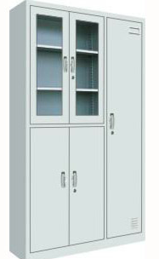

2、铁皮柜1080*400*1850
1、钢板：采用一级冷轧钢板，柜体、门板采用0.8mm厚，层板采用1.00mm厚，门铰采用3.00mm厚，层板钩采用2.00厚。
2、锁具：选用著名品牌优质联动锁具，通开率低于千分之一，锁具1000个以上有不同的编号。
3、表面经过除油、除锈、磷化、钝化等9道喷淋式防锈前处理，再进行静电静电粉末喷涂，确保长期使用不生锈。
4、五金配件：采用著名品牌三节导轨、铰链及五金配件。
5、上节内设两块可调层板，下层一块层板；可按客户要求增加可调层板、抽屉、银镜、密码锁等；流线形ABS拉手。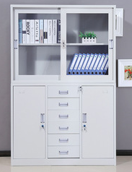

3、办公桌1400*700*760
1、饰面：采用三聚氰胺浸渍纸饰面，耐磨、防火、不褪色；
2、基材：采用E0级木质中密度纤维板或木质刨花板 ；台面厚度25mm，其他部分18mm，桌面内置钢架，长期使用不变形。 3、封边条：采用优质2.0mmPVC同色封边条封边； 4、五金：采用三节导轨、阻尼铰链。
5、采用三聚氰胺纸（油漆纸）饰面，具有油漆类家具的效果，产品达到E0级国际检测标准，无气味，绿色环保。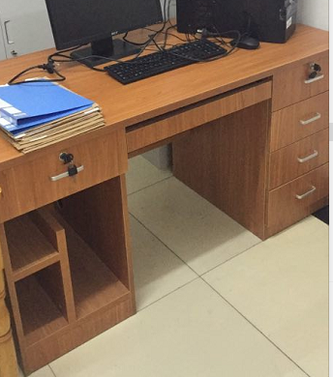

4、办公椅8
实木椅、1.采用优质橡胶木实木和橡胶木指接板制作，木材经干燥房烘干处理，含水率在11±1%，无明显结巴、腐斑颜色木材纹理基本一致。
2.油漆采用环保油漆，五底三面油漆工艺。